1、首先鼠标双击右键下载并解压软件压缩包，之后得到SetupStata16.exe安装程序及破解文件夹，单击“next‘
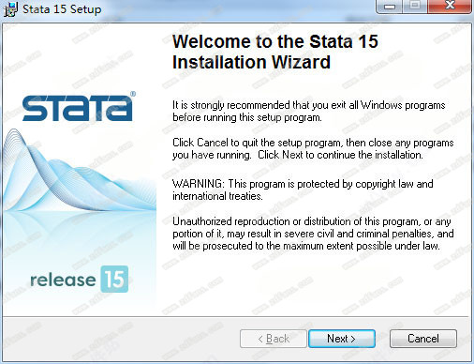
2、单击“next‘
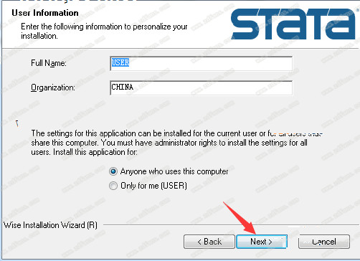
3、 勾选我接受许可证协议条款， 单击“next‘
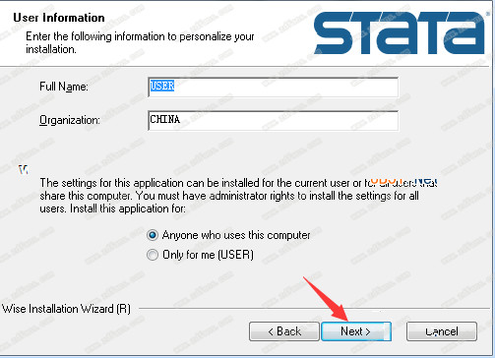
4、之后勾选与您的许可证匹配的类型，勾选StataSE，单击“next‘
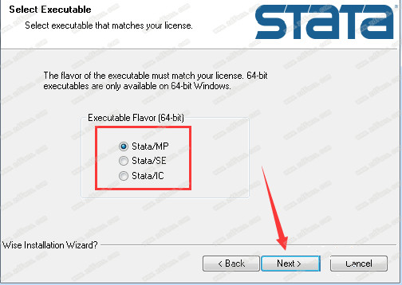
5、选择软件安装路径，单击“next‘
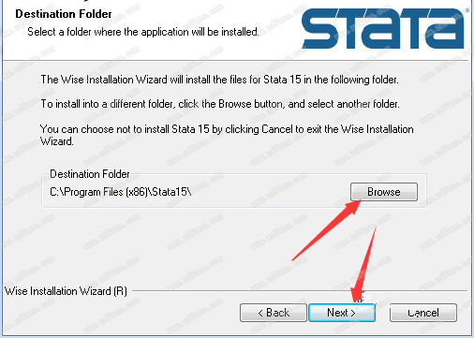
6、单击“next‘
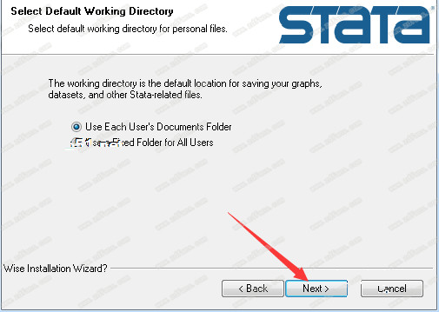
7、单击“next‘
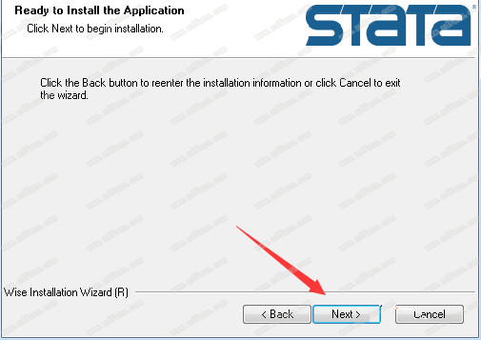
8、等待安装
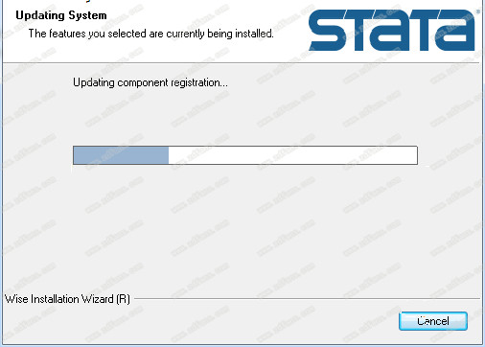
9、单击”finish “
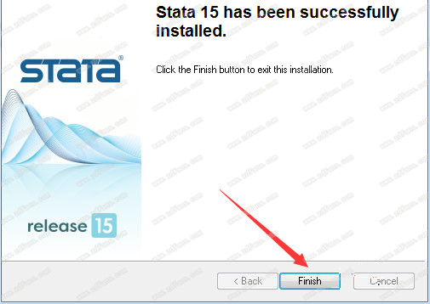
10、软件安装完成后，运行软件，如图所示，这里我们对应输入下面的激活信息激活软件，用户名和公司随意输入
serial number:401609212764
code:8yet 6inm hd8y nd1m 7o5n 5cks tsqm id$n y2
Authorization:wsoj
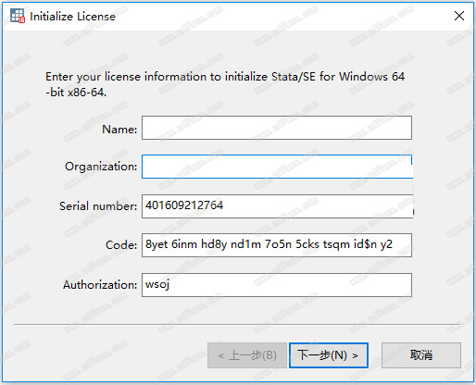
11、 现在我们回到安装文件夹中，将runasdate文件夹复制到软件安装目录中，然后我们运行runasdate，我们修改时间，首先点击浏览选择安装目录下的主程序，然后将时间进行如下调整
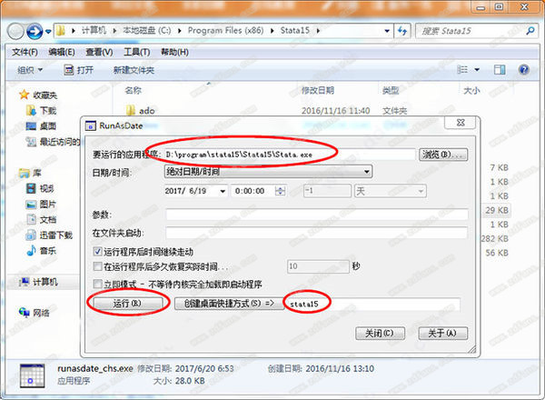
12、软件会提示许可已过期，无需理会，直接退出即可
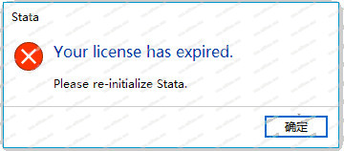
13、 软件安装破解完成，打开软件用户即可免费使用
